Информация о Территориальном центре социального обслуживания «Ломоносовский»
филиал «Обручевский»

Государственное бюджетное учреждение города Москвы Территориальный центр социального обслуживания «Ломоносовский» филиал «Обручевский» расположен по адресам: ул. Новаторов, д.36, корп.5, площадь 820.1 кв.м., ул. Обручева, д.4, корп.1 площадь 353.4 кв.м.
Филиал функционирует с 1995г.
В районе Обручевский проживает более 80 тыс. чел.
Государственное бюджетное учреждение города Москвы Территориальный центр социального обслуживания «Ломоносовский» (ГБУ ТЦСО «Ломоносовский») филиал «Обручевский» оказывает социальные и реабилитационные услуги жителям, относящимся к различным льготным категориям, в т.ч. семьям с детьми, семьям, имеющим детей – инвалидов, выпускникам интернатных учреждений, семьям, находящимся в социально-опасном положении, трудной жизненной ситуации.
Заведующая филиалом - Буфетова Зинаида Михайловна
В 2010 году помещение филиала «Обручевский» полностью приспособлено для инвалидов, сумма затрат на выполнение работ по приспособлению составила 3019,0 тыс. руб.
В районе Обручевский проживает более 80 тыс. чел.
В 2014 году произведен текущий ремонт на сумму 2847,0 тыс. рублей
На картотечном учете в филиале «Обручевский» ТЦСО «Ломоносовский» состоит 11132 чел., что составляет 13, 9% от общего числа жителей района.
В 2014 г. за социальной помощью обратилось 5829 чел. (Из общего числа обратившихся социальную помощь получили 5711 чел., что составляет 98,0%).
Доля ветеранов ВОВ, охваченных социальными услугами из числа обратившихся- 11 %.

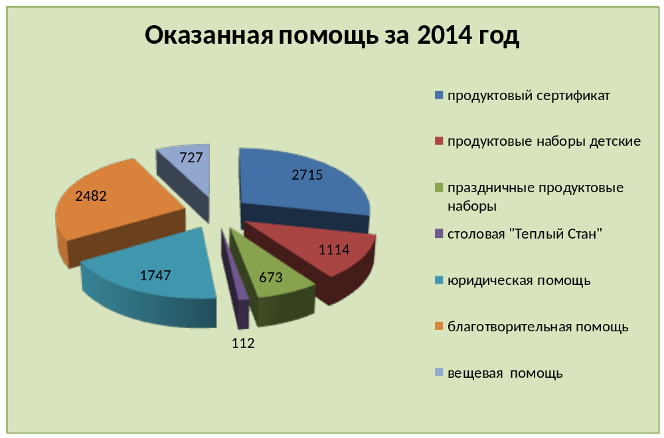

В филиале «Обручевский» ГБУ ТЦСО «Ломоносовский» функционируют следующие отделения, оказывающие социальные услуги:
- Отделение дневного пребывания граждан пожилого возраста и инвалидов (1 отд.)
- Отделение социального обслуживания на дому (8 отд.)
- Отделение социальной реабилитации инвалидов
- Отделение срочного социального обслуживания
- Отделение социальной помощи семье и детям
- Сектор «Мобильная социальная служба»

Отделения социального обслуживания на дому (ОСО)

Отделения социального обслуживания на дому граждан пожилого возраста и инвалидов созданы для временного или постоянного оказания гражданам, частично или полностью утратившим способность к самообслуживанию и нуждающимся в посторонней поддержке, социально-бытовой помощи в надомных условиях.
Деятельность отделений социального обслуживания на дому граждан пожилого возраста и инвалидов направлена на максимально возможное продление пребывания граждан в привычной среде обитания и поддержания их социального, психологического и физического статуса.

Социальное обслуживание на дому предоставляется клиентам социальной службы из числа лиц пожилого возраста (женщины старше 55лет, мужчины старше 60 лет) и инвалидов, нуждающихся в постоянной или временной посторонней помощи в связи с частичной или полной утратой возможности самостоятельного удовлетворения основных жизненных потребностей вследствие ограничения способности к самообслуживанию и (или) передвижению.
Социальные работники отделений социального обслуживания оказывают на дому социально-бытовую помощь, доврачебную медицинскую помощь, (все социальные работники прошли обучение на курсах по оказанию доврачебной помощи), в надомных условиях.
Услуги по нестационарному социальному обслуживанию через отделения социального на дому в 2014 г. получили 960 чел.
Клиентами отделений ОСО являются ИВОВ- 7 чел; УВОВ- 67 чел.; ВВОВ (ст.20)-179 чел.

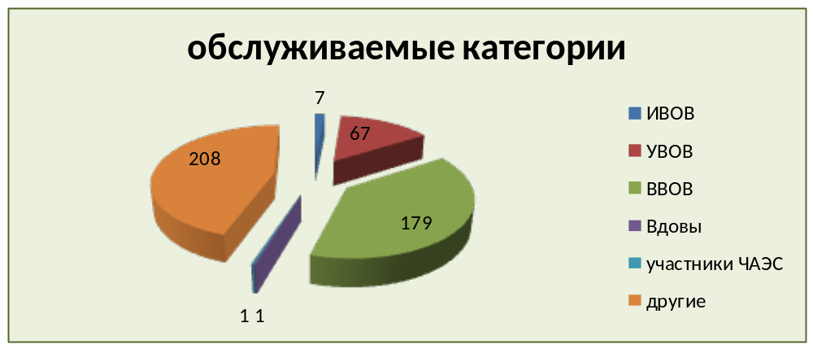

Клиентам отделений ОСО на бесплатной основе оказано 1105920 социальных услуг, входящих в Территориальный перечень гарантированных государством социальных услуг

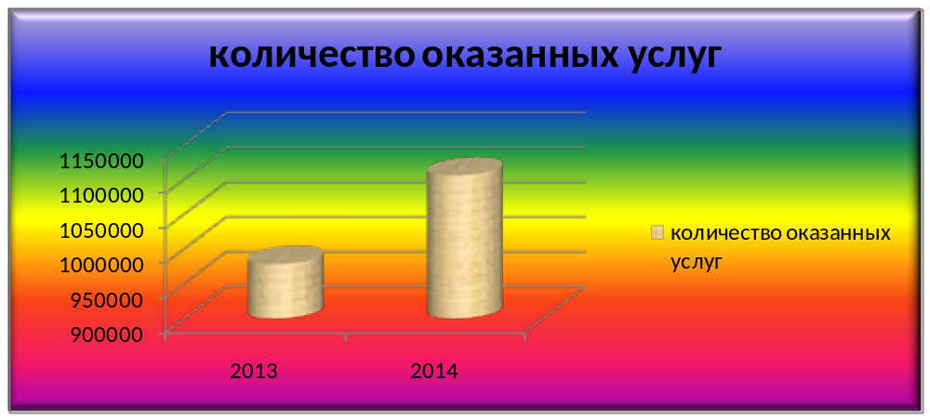

В целях реализации статьи 9 Закона города Москвы от 9 июля 2008 г. № 34 «О социальном обслуживании населения города Москвы», а также в целях совершенствования работы и расширения спектра предоставления услуг постановлением Правительства Москвы от 12 октября 2010 г. № 919-ГШ «О предоставлении гражданам платных социальных услуг государственными учреждениями нестационарного социального обслуживания города Москвы» утвержден Порядок и условия оплаты гражданами платных социальных услуг, предоставляемых государственными учреждениями нестационарного социального обслуживания города Москвы.
В 2014 году на платной основе оказано 610 чел. 2959 услуг на общую сумму 516173руб. из них:
350 клиентам отделений ОСО оказаны дополнительные услуги, не входящие в территориальный перечень гарантированных государством социальных услуг. Также платными услугами воспользовались граждане пожилого возраста и инвалиды, не имеющие право на бесплатное социальное обслуживание 260 чел.
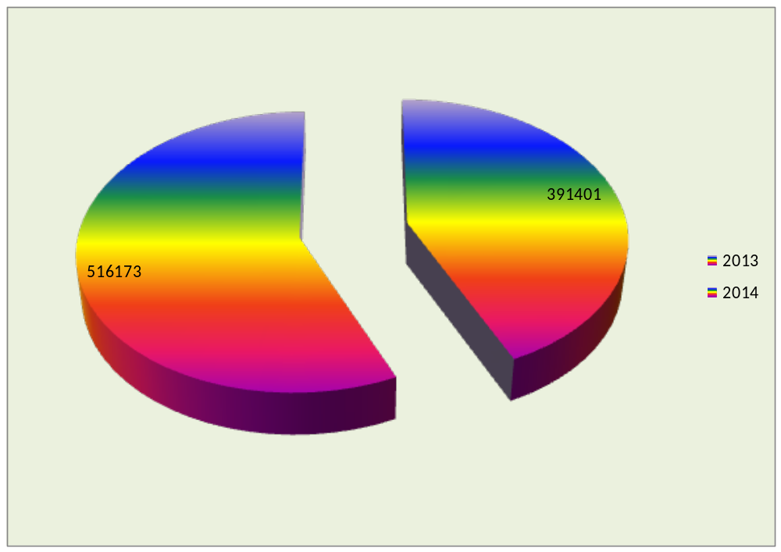
В целях развития частно - государственного партнерства в сфере оказания социальных услуг Департаментом социальной защиты населения г. Москвы ежегодно приобретаются патронажные социальные, патронажные социально-медицинские услуги, а также санитарно-

гигиенические услуги и услуги по комплексной уборке квартиры у специализированных организаций, выигравших открытый конкурс на право заключения государственных контрактов на оказание вышеперечисленных услуг.
Данные услуги оказываются особо нуждающимся одиноким и одиноко проживающим пенсионерам и инвалидам, ветеранам ВОВ, а также онко-больным, ВИЧ-инфицированным, больным туберкулезом и психическими заболеваниями гражданам.
Так в 2014 г. оказаны услуги
- по комплексной уборке квартир получили 78 чел. на сумму 210520 руб.
- санитарно-гигиенические услуги 46 чел., количество услуг 77 на сумму 217328 руб.
Заведующие отделениями ОСО филиала «Обручевский» ГБУ ТЦСО «Ломоносовский» во взаимодействии с учреждениями здравоохранения города Москвы, Советами ветеранских организаций оказывают содействие ветеранам для включения в программу надомного обслуживания Центра надомного обслуживания ветеранов Государственного общественного объединения «Московский Дом ветеранов (пенсионеров) войн и Вооруженных Сил» «Служба сиделок». Филиал «Обручевский» ГБУ ТЦСО «Ломоносовский» в 2014 г. совместно с Советом ветеранов района представил 2 кандидатуры одиноких и одиноко проживающих лежачих и малоподвижных участников Великой Отечественной войны для получения бесплатных социальных услуг.
В целях оказания одиноким и одиноко проживающим гражданам, в том числе с психическими расстройствами, медико-социальной помощи на дому в структуре пансионатов для ветеранов труда и психоневрологических интернатов созданы патронажные отделения.
Заведующие ОСО ТЦСО «Ломоносовский» филиал «Обручевский» проводят комиссионные обследования, оказывают содействие клиентам, состоящим на обслуживании и жителям районов в сборе и оформлении документов в патронажные отделения ПВТ № 31 и ПНИ №20.
Оказано содействие:
ПВТ№31
Всего: 3 чел.
Сектор «Мобильная служба»

В целях предоставления альтернативных форм социального обслуживания и оказания разовых услуг, не входящих в Территориальный перечень гарантированных государством социальных услуг в каждом административном округе на базе центров социального обслуживания

создан сектор «Мобильная социальная служба», обслуживающий население Обручевского, Гагаринского районов и района Котловка Развитие секторов «Мобильная социальная служба» позволяет сократить количество граждан, нуждающихся в надомном социальном обслуживании. Сектор «Мобильная социальная служба» ориентирован, в первую очередь, на удовлетворение индивидуальных потребностей ветеранов, инвалидов, семей с детьми.
За 2014 год сектором «Мобильная социальная служба» обслужено 1469 человек, которым оказано 3952услуги.
Инвалиды и лица с ограничениями жизнедеятельности | 33
Пенсионеры, не нуждающиеся в постоянном надомном обслуживание на постоянной основе | 158
Лица, не достигшие пенсионного возраста, нуждающиеся в социальной помощи | 17
Семья с детьми инвалидами | 208
Одинокие матери, разведенные женщины и мужчины, воспитывающие детей, в том числе инвалидов | 41
Инвалиды 1-3 группы | 557
Многодетные семьи | 332
ВВОВ | 39
УВОВ | 73
ИВОВ | 11
В том числе 123 человека жителей других районов ЮЗАО различных категорий.
Услугами для всех категорий граждан являются: запись к врачу, получение и доставка лекарственных средств, помощь в оформлении документов, посещение организаций по нуждам клиентов, сопровождение клиента для прохождения диспансеризации в лечебно профилактических учреждениях, содействие в оформлении индивидуальной программы реабилитации, получении и доставка абсорбирующего белья и ТСР на дом. За 2014 год для периодического оказания услуг заключено 120 договоров.

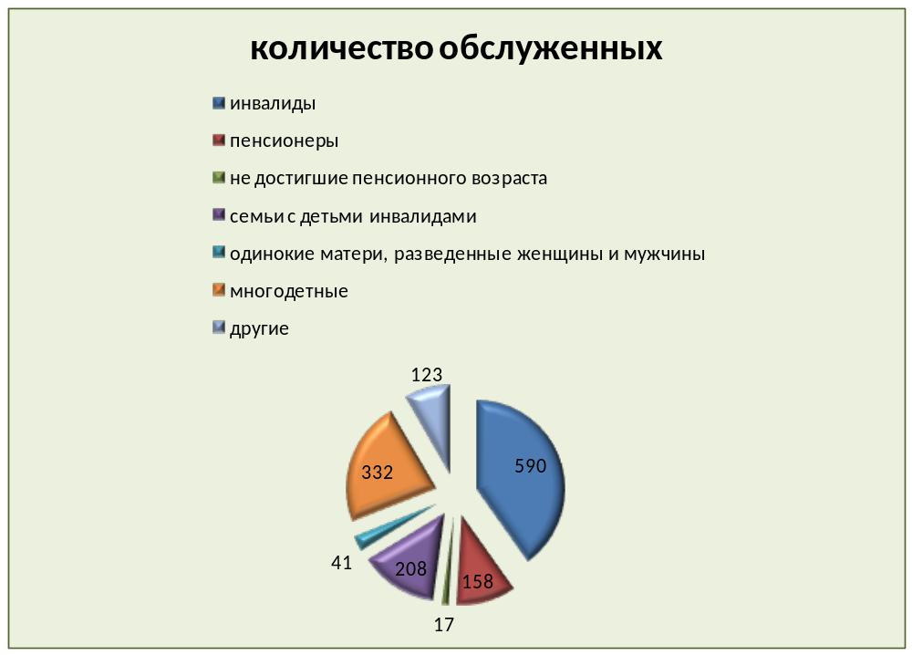

Отделение дневного пребывания
(полустационарное обслуживание) (ОДП)

Отделение дневного пребывания (далее - ОДП) предназначается для социально-бытового, культурного обслуживания граждан пожилого возраста и инвалидов, сохранивших способность к самообслуживанию и активному передвижению, организации их питания и отдыха, привлечение граждан к посильной трудовой деятельности и поддержания активного образа жизни. Деятельность ОДП способствует социальной, физической и психологической реабилитации обслуживаемых граждан.
Основной целью деятельности отделения является возрождение или поддержание жизненной активности.
В отделение дневного пребывания зачисляются пенсионеры и инвалиды на основании личного заявления и медицинского заключения.
Оптимальная численность граждан, обслуживаемых отделением дневного пребывания, составляет 30 человек, продолжительность обслуживания – 22 дня, за исключением выходных и праздничных дней. Клиенты отделения получают 2-х разовое горячее питание (обед и полдник), консультации психологов, юристов, специалистов УСЗН района Обручевский. Проводятся культурно-просветительские, досуговые, спортивно-оздоровительные мероприятия.

За 2014 год отделение посетило 330 чел.

Одинокие | 98 человек
Одинокопроживающие | 216 человек
Проживающие в семьях | 16 человек
В соответствии с индивидуальными запросами пожилых граждан развивается клубная работа. Так в филиале «Обручевский» ТЦСО «Ломоносовский» созданы и работают клубы и кружки различной направленности, позволяющие гражданам пожилого возраста преодолевать психологические, моральные и социальные проблемы, реализовать свой творческий потенциал.

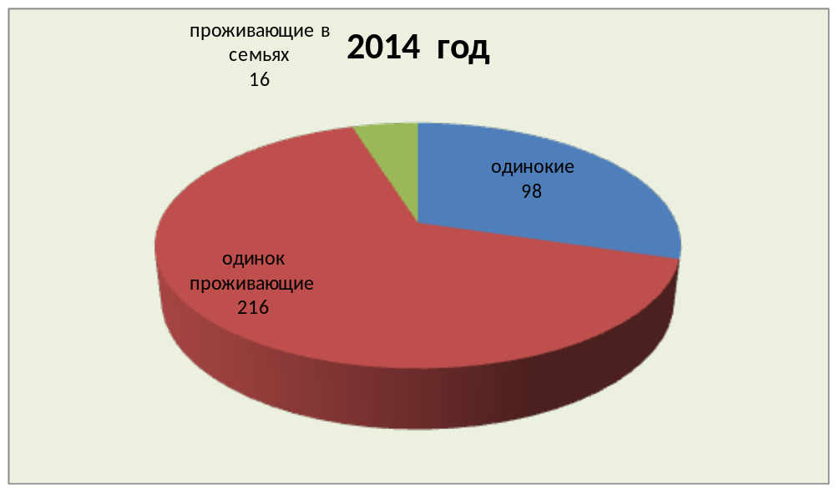

В соответствии с индивидуальными запросами пожилых граждан развивается клубная работа. Так в филиале «Обручевский» ТЦСО «Ломоносовский» созданы и работают клубы и кружки различной направленности, позволяющие гражданам пожилого возраста преодолевать психологические, моральные и социальные проблемы, реализовать свой творческий потенциал. В рамках отделений дневного пребывания филиала «Обручевский» ТЦСО «Ломоносовский» действуют:
- Коллектив прикладного творчества «Делаем вместе».
- Клуб любителей романса «Темно-вишневая шаль».
- Клуб любителей поэзии «Лира».
- Кружок "Флористика"
- Клуб любителей бильярда "Зеленое сукно"
- Танцевальная студия "Танцуем вместе"
- Клуб любителей шахмат «Гамбит»
- Хоровой коллектив «Обручевские напевы»

За 2014г. клубы и кружки посетило – 1081 чел.
В филиале «Обручевский» ГБУ ТЦСО «Ломоносовский» в рамках развития социального партнерства и сотрудничества с общественными организациями районов с января 2009г осуществляется социальная программа бесплатного обучения компьютерной грамотности людей пожилого возраста и инвалидов. Изначально работа «Школы компьютерной грамотности» строилась на тесном взаимодействии с Советом ветеранов района. Помимо основных навыков работы с компьютером клиенты получают знания пользования интернетом.
В 2014 г. прошли обучение 110 чел.
Успешно развивает такое направление деятельности, как социальный
туризм. В 2014 г. было организовано 32 экскурсии, в которых приняли участие 1120 чел.
В течение года были организованы праздничные концерты чаепития с участием артистов Москонцерта. Было организованно 13 чаепитий в которых приняло участие 390 человек.
В 2014 году продолжалось сотрудничество с библиотеками Обручевского района, где проводились творческие вечера, встречи с ветеранами района, круглые столы к знаменательным датам, а так же с медицинскими организациями «Здоровье человека» и клиникой «Прима Медика» сотрудники которых провели цикл лекций, посвященных вопросам здорового образа жизни.

Отделение социальной реабилитации инвалидов

В 2014 г. в отделении прошли курс социальной реабилитации - 292 человека.
Всего 2014 году в отделение социальной реабилитации инвалидов обратилось более 3200 человек. В соответствии с разработанными Индивидуальными программами реабилитации через пункт выдачи технических средств реабилитации отделения – 2009 человек получили технические средства реабилитации и абсорбирующее белье, в количестве 971809 изделий.
858 лицам выплачена компенсация за самостоятельно приобретенные технические средства реабилитации и абсорбирующее белье на сумму 39949796 руб.
62 человека получили электронные сертификаты на 83 технических средств реабилитации.
Среди клиентов, прошедших курс социальной реабилитации в отделении- 216 человек прошли курс восстановительной гимнастики на тренажерах. Курс гипокситерапии на аппарате «Эверест-1» (Горный воздух) прошли 242 человека. Большой эффект имело посещение инвалидами очков

«Гэлэкси», различных видов массажа (массажные кресла, массаж шейно-воротниковой зоны, массаж стоп, лимфодренажный массаж). В 2014 году посетили плавательный бассейн «Гармония» 144 клиента отделения.
В отделении проводится реализация программы «Социальная реабилитация, подопечных перенесших инсульт». Цель программы: поэтапное продолжение восстановления человека, перенесшего инсульт, программа направлена на восстановление способностей инвалидов к самостоятельной общественной, семейной и бытовой деятельности. Обучение персональной сохранности, персональному уходу. Проводится оздоровительная гимнастика, психологическая коррекция, медицинский контроль.
Специалисты отделения постоянно ведут работу с родителями детей-инвалидов, для предоставления реабилитационных услуг за рубежом (Словения, Словакия, Израиль, Кипр).
Так же сотрудниками отделения постоянно ведется работа с инвалидами, детьми-инвалидами нуждающимися в стационарной реабилитации в рамках Государственной программы «Социальная поддержка жителей города Москвы на 2012-2016 годы», за счет бюджета города Москвы. Для взрослых инвалидов: Реабилитационный центр «Преодоление», «Иваньковское шоссе», «Руза», «Лодочная», Три Сестры», для детей-инвалидов: «Огонек», «Текстильщики», «Флёна,» «Милосердие».

За 2014 год было выдано сертификатов в реабилитационные центры:
Марфо Мариинский центр «Милосердие» | 1
«Три Сестры» | 7
«Иваньковское шоссе» | 11
«Руза» | 15
«Текстильщики» | 5
«Преодоление» | 14
«Флена» | 1
«Лодочная» | 5
«Огонек» | 6
Так же было выдано 12 сертификатов на детей-инвалидов для поездки за рубеж:
Израиль | 6
Словения | 4
Кипр | 2

Отделение социальной помощи семье и детям
В Отделении социальной помощи семье и детям на обслуживании состоит 705 семей различных льготных категорий, в которых воспитывается 1371 ребенок.
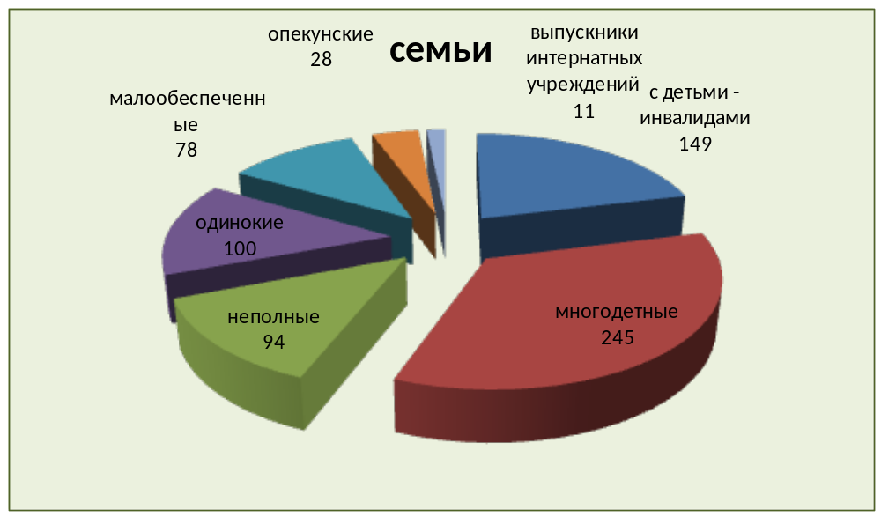

За 2014год через отделение социальной помощи семье и детям филиала «Обручевский» ГБУ ТЦСО «Ломоносовский» получили продуктовую помощь 1368 человек, вещевой помощи предоставлено- 211 единиц, оказано социально-педагогических услуг- 10110, социально-
медицинских- 74, консультативной помощи – 3824 услуги, за 2014 год зафиксировано более 12 тысяч обращений.
В соответствии с Приказом Департамента социальной защиты населения 841 от 26.11.2013г. «Об опросе малообеспеченных семей» и № 950 от 31.12.2013г. «Об опросе семей, воспитывающих детей-инвалидов, на предмет выявления нуждаемости детей-инвалидов в различных видах помощи», был проведен мониторинг. По результатам, мониторинга специалистами ОСПСиД выделено для малообеспеченных многодетных семей и семей, воспитывающих детей – инвалидов
Продуктовая помощь | 1114 штук
Вещевая помощь | 182 единиц
Телевизоры | 77 единиц
Холодильники | 61 единица
Стиральные машины | 66 единиц
Ноутбуки | 272 единицы
Эл. плиты | 27 единиц
Газовые плиты | 10 единиц
Пылесосы | 8 единиц
Микроволновые печи | 21 единица
Мультиварки | 3 единицы
Эл. чайники | 6 единиц
Кондиционер | 1 единица
Вытяжка для плиты | 1 единица
Морозильные камеры | 2 единицы
Диваны | 2 единицы
Кровать ортопедическая | 1 единица
Швейная машинка | 1 единица
Электропианино | 1 единица
В рамках проведения общегородской благотворительной акции «Семья помогает семье «Соберем детей в школу» были направлены письма в различные организации района с целью оказания благотворительной помощи семьям льготных категорий жителей Обручевского района. Благотворительная помощь в виде наборов школьно-письменных принадлежностей, канцелярских товаров, бытовой и оргтехники, книг, одежды и обуви была предоставлена Управой Обручевского района, Руководителем муниципального образования Обручевское Андреевым Сергеем Валерьевичем, депутатом муниципального образования Зарубиной Валентиной Васильевной, председателем Регионального благотворительного общества «Семья» Набатчиковой Ларисой Алексеевной, коммерческими организациями: ООО «Комус», ООО «Газпромцентрремонт», ООО ТЦ «РИО», ООО Дом мебели, а также жителями Обручевского района, в частности Денисовым Денисом Николаевичем.
Благотворительная помощь оказана 54 малообеспеченным семьям, выдано 2300 единиц товаров школьно-письменных принадлежностей, канцтоваров, игрушек, книг, спортивного инвентаря.
Обеспечено билетами в театры, музеи - 284 человека.
В ОСПСиД на социальном сопровождении состоят 11 выпускников интернатных учреждений.
10 человек получили квартиры по договору безвозмездного пользования ГУП «Моссоцгарантия»;
1 человек вернулся на закрепленное жилье;
На всех выпускников интернатных учреждений сформированы личные дела, которые содержат весь необходимый перечень документов. Посещение выпускников на дому осуществляется ежеквартально, акты материально- бытового положения обновляются ежеквартально. В 2014году выпускникам интернатных учреждений оказано - 385 социальных услуг.

Задолженность по оплате коммунальных платежей по выпускникам интернатных учреждений, получивших квартиры по договору

безвозмездного пользования ГУП «Моссоцгарантия» на 01.01.2015г. отсутствует. Благодаря профилактическим беседам, предупреждающим
письмам от специалистов, ознакомления с задолженностью (под подпись выпускника), лекциям юрисконсульта на тему «Нехорошее выселение» задолженность на 31.12.2014г. погашена в сумме 52353.29 руб.
Для более благополучной адаптации детей – сирот к окружающей среде в Центре успешно реализуется социальный проект «Шанс на успех». Выпускникам оказывается социально–психологическая помощь, социально–
правовая помощь, социально–бытовая помощь, социально–педагогическая помощь.
В отделении проводятся круглые столы для выпускников интернатных учреждений, где обсуждают различные вопросы, интересующие выпускников: вопросы трудоустройства, бытовые проблемы, проблемы личного характера.
С августа 2013г. в отделении функционирует Служба по проведению индивидуально - профилактической работы с семьями с детьми, находящимися в социально-опасном положении (трудной жизненной ситуации), работа в Службе проводится на основании новой редакции Регламента межведомственного взаимодействия в сфере выявления семейного неблагополучия и организации работы с семьями, находящимися в социально опасном положении (трудной жизненной ситуации)
На 01.12.2014г. в Службе на социальном сопровождении состоят: 1 семья, находящаяся в социально-опасном положении, 1 семья, находящаяся в трудной жизненной ситуации
Отделением в 2014 году организовано и проведено 22 мероприятия к памятным датам, спортивные мероприятия, мероприятия направленные на патриотическое воспитание, досуговые мероприятия.
Проводились фотовыставки, выставки декоративно-прикладного творчества детей с ограниченными возможностями. Поздравления детей – инвалидов на дому, посвященные памятным датам Дню города, Международному дню инвалида, Новому году. Проводились информационно- консультативные мероприятия, лекции, направленные на борьбу с употреблением наркотических средств и табакокурения.
26.12.2014г. в филиале проведен детский новогодний праздник, который посетили – 20 детей.
74 семьи, нуждающихся в оздоровительном отдыхе для детей обратились в ОСПСиД с целью регистрации на портале ПГУ. МОС.
В ОСПСиД функционирует студия изобразительных искусств «Волшебные краски», кружок декоративно-прикладного творчества

«Пряничный домик», кружок «Учим английский» - преподаватель представитель Единой России.
В соответствии с приказом Департамента социальной защиты населения города Москвы № 891 от 19 декабря 2013г. филиалом «Обручевский» был проведен мониторинг социальной поддержки лиц, имеющих различные льготные категории.
В 2014 году было проанкетировано 605 человек, из них:
- бывший несовершеннолетний узник концлагеря – 21 человек;
- лицо, награжденное знаком «Житель блокадного Ленинграда» -
19 человек;
- лицо, родившееся с 22.06.1926 по 03.09.1945, не относящееся к другим льготным категориям – 413 человек;
- одинокий пенсионер, родившийся с 1938 по 1958 г.г. – 253 человека.
По результатам, мониторинга филиала «Обручевский» выделено для льготных категорий граждан:
Газовая плита | 12 единиц
Ноутбук | 117 единиц
Печь СВЧ | 52 единицы
Пылесос | 76 единиц
Стиральная машина | 62 единицы
Телевизор | 71 единица
Холодильник | 64 единицы
Электрическая плита | 23 единицы
В 2014 году была выявлена дополнительная нуждаемость в товарах длительного пользования инвалидов 1 группы, нуждаемость удовлетворена:
Печь СВЧ | 7 единиц
Пылесос | 1 единица
Стиральная машина | 8 единиц
Телевизор | 10 единиц
Холодильник | 15 единиц
Электрическая плита | 3 единицы
Электрические чайники | 3 единицы
Участники и инвалиды ВОВ, труженики тыла в 2014 году получили адресную социальную помощь в виде товаров длительного пользования в следующем объеме:
Участники ВОВ
Стиральная машина | 3 единицы
Холодильник | 2 единицы
Телевизор | 3 единицы
Труженики тыла
Стиральная машина | 2 единицы
Холодильник | 7 единиц
Телевизор | 5 единиц
Вдовы участников ВОВ
Стиральная машина | 2 единицы
Товары длительного пользования с использованием электронного сертификата в 2014 году получили 16 участников и ветеранов ВВОВ. Получили санаторно-курортное лечение в санатории «Камчия» республика Болгария 24 человека. Предоставлены вещи, бывшие в употреблении через пункт выдачи вещей 541 единица.

За 2014 были поздравлены 121 юбиляр-долгожитель, а также супружеские пары, совместно проживающие в браке 40-50 и более лет, им были вручены памятные подарки.

Были составлены и распечатаны информационные буклеты о работе отделений. Для улучшения качества предоставляемых услуг было проведено анкетирование среди клиентов. Был проведён анализ замечаний и предложений граждан. Замечания, предложения и благодарственные отзывы, высказанные клиентами в анкетах, были учтены в дальнейшей работе. Жалоб на предоставление услуг от клиентов за отчётный период не поступало. «В книгу жалоб и предложений» были внесены 95 благодарственных пожеланий.

В течение года проводились производственные общие собрания – 4 раза, и ежемесячные собрания по отделениям с социальными работниками, на которых работники были ознакомлены с новыми методами работы. Также проведена учёба и инструктаж по вопросам охраны труда и противопожарной безопасности. Проводилась работа по оформлению документов на материальную помощь.
За текущий год заведующие отделениями и социальные работники прошли курсы повышения квалификации. Работники Центра тесно взаимодействуют с Управой Обручевского района, УСЗН Обручевского района, Пенсионным фондом, органами здравоохранения, образования, культуры, отделом внутренних дел, центром занятости населения, фондом социального страхования, ветеранскими и другими общественными и коммерческими организациями.

